Протокол №1

собрания кредиторов Афанасьева Владислава Олеговича,

проведенного в форме заочного голосования

от «13» декабря 2024г.

ФИО должника: Афанасьев Владислав Олегович

Дата рождения: 12.02.1996

Место рождения: гор. Атбасар Казахстан

СНИЛС: 169-650-938 20

ИНН:668502785390

Адрес регистрации: 620007 Свердловская область, гор. Екатеринбург, ул. Белоярская, д. 36, общ.

Суд, в производстве которого находится дело о банкротстве: Арбитражный суд Свердловской области

Дело о несостоятельности (банкротстве): А60-18519/2024

Форма проведения собрания кредиторов: заочное голосование

Адрес для направления бюллетеней: 660049, Красноярский край, г. Красноярск, ул. Урицкого, д. 61, оф. 3-19

Дата проведения собрания кредиторов (дата окончания приема бюллетеней для голосования): 13.12.2024 г.

Собрание кредиторов проведено по инициативе финансового управляющего Кубрак Екатерины Александровны с целью решения вопросов, связанных с применением процедуры банкротства к Афанасьеву Владиславу Олеговичу.

Лица, имеющие право на участие в собрании кредиторов, уведомлены о проведении собрания в форме заочного голосования в соответствии с требованиями абзаца 3 пункта 7 статьи 213.8 Федерального закона от 26.10.2002 № 127-ФЗ «О несостоятельности (банкротстве)».

В установленный срок в адрес финансового управляющего не поступили заполненные бюллетени, таким образом, лиц, принявших участие в собрании кредиторов, нет, собрание кредиторов признано несостоявшимся.

Повестка дня собрания кредиторов:

1. Принятие к сведению описи имущества Афанасьева В.О.
2. Утверждение положения о порядке условиях и сроках реализации имущества должника.

3. Принятие решения об опубликовании сообщения о результатах проведения собрания кредиторов в форме заочного голосования и протокола собрания кредиторов на ЕФРСБ.

Настоящий протокол составлен «13» декабря 2024 г. по адресу: 660049, Красноярский край, г. Красноярск, ул. Урицкого, д. 61, оф. 3-19 в количестве 8 экземпляров.

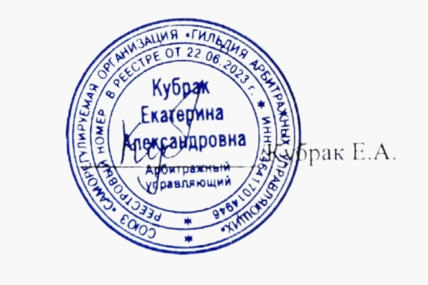

Финансовый управляющий